Ajuste Fiscal e Retomada de Investimentos
O ajuste fiscal do Estado de São Paulo foi iniciado em 1995 e caracterizado por uma profunda reestruturação patrimonial, com a assunção e refinanciamento da dívida estadual pela União e a execução do Programa Estadual de Desestatização (PED). Ao mesmo tempo, empreendeu-se um amplo processo de modernização da gestão administrativa, visando a redução de despesas e incremento de receita, sem elevação da carga tributária e com maior eficiência na gestão fiscal.
- Quadro Encontrado
Em 1994, a situação financeira do Estado de São Paulo era crítica. O principal banco estadual – Banespa – estava sob intervenção do Banco Central. Em 31 de dezembro daquele ano, a relação “saldo de caixa / restos a pagar” foi de 0,13; ou seja, os compromissos financeiros (restos a pagar) eram 7,7 vezes maiores que os recursos disponíveis em caixa para seu pagamento.
Como o déficit financeiro era crônico, entre 1988 e 1993, o Caixa do Tesouro Paulista precisou contar com o reforço de operações de Antecipação de Receita Orçamentária (ARO), ou empréstimos de curtíssimo prazo, para saldar dívidas no final do exercício de todos esses anos, o que contribuiu fortemente para o crescimento explosivo da dívida financeira. Grosso modo, o Estado precisava recorrer sempre ao “cheque especial” para fechar o mês.
Os déficits orçamentários (excesso de despesa sobre a receita total, incluindo operações de crédito) entre 1987 e 1994 foram vultosos, somando R$ 71,2 bilhões. Ademais, eles apresentavam uma trajetória crescente, saindo de uma média anual de 12,6% da receita no período de 1987 a 1990 para 19,9% anuais no período de 1991 a 1994.
Em janeiro de 1995 houve necessidade de parcelamento da folha do funcionalismo. O atraso médio no pagamento de fornecedores era de mais de seis meses. Os precatórios não eram pagos e mais de 2.300 obras encontravam-se paralisadas, com pagamentos atrasados em até cinco anos. As dívidas contratuais e mobiliárias vinham crescendo explosivamente em função dos elevados juros, que não eram pagos, mas sim capitalizados.
- Principais Medidas Tomadas
2.1 Período 1995-1998
Pelo lado da despesa, repactuou-se contratos de prestação de serviços e obras, expurgando a inflação das prestações vincendas. Em seguida, implantou-se no Estado o Cadastro de Serviços Terceirizados (Cadterc), que instituiu os valores referenciais, diretrizes e procedimentos para contratação e gestão dos principais serviços terceirizados.
Para tornar a arrecadação mais eficiente, foi instituído em 1995 na Secretaria da Fazenda o Programa de Modernização da Coordenadoria da Administração Tributária (Promocat), com a finalidade de modernizar a administração tributária.
Na mesma linha foi implantado o Programa de Modernização do Controle Interno e Administração Financeira (Promociaf). Um dos resultados deste programa foi a criação de diversos sistemas informatizados. O Sistema Integrado da Administração Financeira para Estados e Municípios (Siafem/SP) foi desenvolvido pelo Serviço Federal de Processamento de Dados (Serpro) e customizado e implantado pela Companhia de Processamento de Dados do Estado de São Paulo (Prodesp). Em janeiro de 1996, a administração direta passou a executar o orçamento pelo Siafem/SP e em 1997 foi a vez da administração indireta ser incluída no sistema.
Em janeiro de 1998, o Sistema Integrado de Informações Físico-Financeiras (Siafisico) foi implantado na administração direta, com a finalidade de otimizar as compras públicas. No segundo semestre de 1998, foi disponibilizado para todas as secretarias o Sistema de Informações Gerenciais da Execução Orçamentária (Sigeo) – uma ferramenta que extrai informações transacionais do Siafem/SP e do Siafisico e as transforma em relatórios gerenciais prontos ou customizáveis para os gestores orçamentários e financeiros.
Em 1997, as tratativas com o governo federal em relação à dívida estadual chegaram a bom termo, culminando com a assinatura do contrato de Confissão, Promessa de Assunção, Consolidação e Refinanciamento de Dívidas. Com este contrato, foi assinado o primeiro Programa de Reestruturação e Ajuste Fiscal (PAF). O PAF faz parte do contrato de renegociação da dívida e consiste em um documento que fixa o compromisso do Estado de adotar ações visando o atingimento de um conjunto de metas para o saneamento das contas públicas.
No período de 1995 a 1998, o Estado implantou três Programas de Demissão Voluntária (PDV), resultando na redução de cerca de 15.000 servidores, correspondendo a uma economia de R$ 75 milhões por ano. Também promoveu entre 1998 e 1999 o recadastramento dos inativos e beneficiários da Fepasa, com vistas à complementação de benefícios pagos pelo Estado, obtendo com esse trabalho uma economia mensal estimada da ordem de R$ 1,7 milhão.
Naquele período foi iniciado o Programa Estadual de Desestatização (PED), instituído pela Lei Estadual nº 9.361, de 05/07/1996, que contribuiu para assegurar o equilíbrio das contas públicas e promoveu uma profunda reorganização do Estado. Entre 1997 e 2005, a receita obtida com o PED foi de R$ 26 bilhões, incluídos os valores relativos às empresas transferidas ao Governo Federal no âmbito do Acordo da Dívida - Fepasa, Ceagesp, Cesp1 e Banespa, às empresas privatizadas, à alienação de participações e às receitas de concessões.
Em 1997, ocorreram as seguintes transferências de ações à União para amortização da dívida da Fepasa pelo valor de R$ 2,6 bilhões e da Ceagesp, avaliada em R$ 250 milhões. Durante o ano de 1998 ocorreram novas transferências de ações para amortização da dívida, bem como recursos provenientes da privatização de empresas do setor elétrico: Eletropaulo Metropolitana, ações no valor de R$ 424,8 milhões; Empresa Bandeirante de Energia, no valor de R$ 873,7 milhões, sendo R$ 710,2 em espécie e R$ 163,5 em ações; ações da Empresa Paulista de Transmissão de Energia, pelo valor de R$ 130,2 milhões, além do Bloco Principal de ações do Banespa, pelo valor de R$ 1,52 bilhão.
2.2 Período 1999-2002
O estoque da dívida foi substancialmente reduzido com a liquidação da conta gráfica, iniciada com a assinatura do contrato em 1997 e concluída em novembro de 1999. A conta gráfica é uma parcela da dívida que foi amortizada com alienação de bens e direitos. Ela era equivalente a 20% do estoque da dívida. Esta amortização permitiu ainda que o Estado mantivesse os juros pagos sobre a dívida em 6% ao ano, não aumentando para 9%, retroativo à data da assinatura do contrato como ocorreria caso não fosse feita a amortização de 20%.
Em 1999, para a liquidação total da conta gráfica, houve o pagamento adicional de R$ 320,2 milhões e R$ 386 milhões resultantes da privatização da Cesp Paranapanema e da Cesp Tietê, respectivamente, e a transferência do Bloco Complementar do Banespa, pelo valor de R$ 552,3 milhões.
Para incrementar a arrecadação do ICMS, foram tomadas medidas fiscais ligadas à dívida ativa em 2000: a anistia (Decreto 44.970/00) e o "Refis Estadual" (Decreto 44.971/00), ambas aprovadas pelo Confaz, que proporcionaram uma arrecadação extraordinária de R$ 1,1 bilhão.
Visando à redução de despesas, foram tomadas medidas para otimizar as compras efetuadas pelo Estado. Neste sentido, em 2000, foi instituído o sistema eletrônico de contratações, denominado Bolsa Eletrônica de Compras (BEC-SP), que tem por objetivo a negociação de preço de bens e serviços adquiridos pela Administração Pública por meio de procedimentos eletrônicos, permitindo ampla competitividade e igualdade de condições de participação para todos os seus usuários.
Desde a implantação da Bolsa Eletrônica de Compras e do Pregão Eletrônico, a economia obtida, entre 2000 e 2009, representou mais de R$ 1,5 bilhão.
Tabela 1 – BEC: Valores Negociados e Economia: 2000-2009
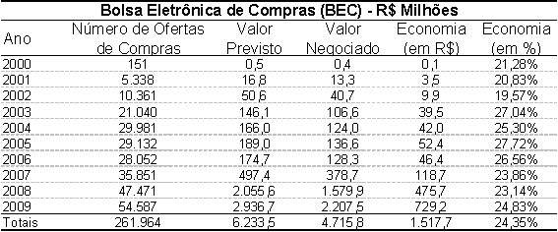
Fonte: Sefaz-SP
Em 2002, foi implantada uma 2ª fase de modernização da administração tributária, denominada Programa Fisco e Cidadania ou Promocat II, com o objetivo de aprofundar as melhorias, sobretudo quanto às relações entre o Fisco e o contribuinte.
Algumas ações proporcionaram receitas extraordinárias, provenientes principalmente das seguintes medidas:
  - Decreto n° 47.067 de 10/09/2002 e da Lei n° 11.596 de 12/12/2003, que dispensaram e reduziram os juros e multas de débitos fiscais do ICMS, proporcionando receitas adicionais de R$ 769 milhões em 2002 e de R$ 317 milhões em 2003, considerada somente a parte do Estado;
  - modificações legais e da implantação de sistema informatizado de controle e fiscalização do ITCMD (Imposto Sobre Transmissão “Causa Mortis” e Doações), que somou R$ 243 milhões em 2002 e R$ 533 milhões em 2003.
Em relação ao PED, em maio de 2002 foi realizada a venda 4,78 bilhões de ações da Sabesp, de propriedade do Governo do Estado, proporcionando o ingresso de R$ 537 milhões.
2.3 Período 2003-2006
Como forma de minimizar o déficit previdenciário existente e, ao mesmo tempo, adequar a legislação previdenciária estadual à Emenda Constitucional federal nº 41/03, duas medidas foram aprovadas pela Assembléia Legislativa:
  - Lei Complementar nº 943/03, que instituiu contribuição previdenciária adicional de 5% dos servidores ativos, para custeio de aposentadoria; e
  - Lei Complementar nº 954/03, que dispôs sobre a contribuição previdenciária de inativos e pensionistas do Estado.
Em relação ao PED, em abril de 2003 foram arrecadados R$ 408 milhões procedentes de vitória em processo judicial da Receita Federal contra o Banespa, antes da venda deste à União e que serviram para amortizar parte da dívida com o Governo Federal.
No âmbito administrativo, o Programa de Fortalecimento da Gestão Fiscal (Proffis) foi instituído em 2004 com os seguintes objetivos: aumento da arrecadação, controle dos gastos públicos e transparência das contas públicas.
Foram, no período, adotadas diversas medidas para contenção da folha de pagamento, dentre elas se destacam:
  - recadastramento anual dos inativos e pensionistas do Estado e auditoria de sua situação cadastral, que produziu retorno financeiro aos cofres públicos de R$ 4,3 milhões, em 2005 e 2006;
  - revisão nos pagamentos de complementação de aposentadoria e pensão – Lei 4.819/58;
  - instituição do Sistema Único de Cadastro de cargos/funções-atividades da Administração Direta e das Autarquias – Decreto nº 50.881/06, com vistas ao controle centralizado, possibilitando o gerenciamento eficiente e eficaz; e
  - revisão de critérios de folha de pagamento das Secretarias de Estado.
Quanto ao incremento de receitas tributárias, a maior fiscalização e controle nos cartórios proporcionou expressiva arrecadação do ITCMD (Imposto Sobre Transmissão “Causa Mortis” e Doações), que somou R$ 1,63 bilhão nos anos de 2003 a 2006, superando em mais de R$ 1 bilhão a arrecadação de 1999 a 2002, que foi de R$ 588,7 milhões.
A dívida mobiliária do Estado foi zerada com o resgate dos últimos títulos que foram emitidos em 1996 e venceram em 2006, no valor de R$ 988 milhões.
Considerando-se ainda a transferência do passivo financeiro existente nas estatais, o resultado global do PED passou a R$ 35,6 bilhões. Neste cômputo foram incluídas as operações envolvendo a venda de ações da Nossa Caixa Previdência (R$ 79 milhões) em agosto de 2005 e, em novembro do mesmo ano, a venda de 28,7% ações da Nossa Caixa (R$ 954 milhões). Estes recursos foram destinados prioritariamente à redução do montante da dívida estadual.
2.4 Período 2007-2010
A gestão do período teve como objetivo ampliar a capacidade de investimento do Estado, mantendo como premissa o equilíbrio fiscal. Do ponto de vista institucional, a Secretaria da Fazenda implantou o planejamento estratégico, concluiu o Proffis e iniciou um novo programa de modernização: o Programa de Apoio a Gestão e Integração dos Fiscos do Brasil (Profisco).
Para ampliar a receita, a Secretaria da Fazenda tomou várias medidas. As principais encontram-se listadas abaixo:
  - Programa de Parcelamento Incentivado (PPI) que, ao facilitar o pagamento de débitos de ICMS, permitiu reaver, entre pagamentos à vista e parcelamentos, um montante de R$ 3,1 bilhões;
  - Introdução da Nota Fiscal Paulista - NFP (Lei 12.685/2008), cujo objetivo é ampliar a arrecadação, por meio do aumento da base de incidência do imposto. Isto é feito incentivando o consumidor a pedir a nota fiscal, o que por sua vez diminui a margem do contribuinte para a subnotificação de receita. Desde sua implantação até dezembro de 2009, a NFP gerou um acréscimo de receita de R$ 1,5 bilhão; e
  - Ampliação do recolhimento do ICMS pela Substituição Tributária, o que ampliou a arrecadação em R$ 4,6 bilhões
A modernização da administração tributária também avançou com a implantação da Nota Fiscal Eletrônica (NF-e) e a escrituração digital fiscal e contábil (Sped). Este sistema substituirá os atos de escrituração em papel e permitirá a racionalização e uniformização das obrigações acessórias, a integração dos fiscos e a descoberta mais ágil de ilícitos fiscais.
A lei estadual que rege o ICMS foi totalmente revista, dando ao fisco mais poderes para combater sua evasão, inclusive a decorrente da guerra fiscal entre os Estados. O mesmo foi feito com a lei do IPVA para reduzir licenciamentos fraudulentos, ao mesmo tempo em que se intensificou a cobrança dos inadimplentes.
Ainda em relação às receitas, a partir de 2007, como resultado do ajuste fiscal empreendido, o Estado obteve a permissão para voltar a contratar operações de crédito. De 2007 a 2010, o Estado recebeu autorização para contratar empréstimos no valor total de R$ 15 bilhões. A receita destas operações de crédito permitiu ao Estado ampliar os investimentos em várias áreas como rodovias, transporte coletivo, habitação e saneamento.
No que tange ao controle das despesas e medidas para melhoria da gestão pública, destacam-se iniciativas como o recadastramento dos servidores ativos, a criação do Cadastro Unificado de Fornecedores do Estado de São Paulo – Caufesp; a obrigatoriedade de utilização do pregão eletrônico a toda Administração Pública Estadual e a inversão de fases no procedimento licitatório, que permite realizar a análise das propostas apresentadas e posteriormente a habilitação dos classificados.
Novas mudanças em adequação à legislação federal foram feitas no Regime Próprio de Previdência, como a criação da São Paulo Previdência (SPPrev), que é o órgão gestor único de previdência do Regime Próprio de Previdência dos Servidores Públicos (RPPS) e do Regime Próprio de Previdência dos Militares (RPPM). Também foi equacionada a questão judicial acerca da contribuição previdenciária de cargos comissionados e servidores temporários.
Reestruturou-se e colocou-se em extinção as carteiras autônomas de previdência dos advogados e serventuários, que eram administradas pelo antigo Instituto de Previdência do Estado de São Paulo - Ipesp. A administração dessas carteiras pela SPPrev estaria em desacordo com a legislação federal vigente, impedindo o Estado de obter o certificado de regularidade previdenciária e consequentemente de receber transferências voluntárias e contratar operações de crédito externas com garantia da União. Além disso, estas carteiras estavam atuarialmente desequilibradas e tinham o potencial de gerar um passivo para o Estado de até R$ 20 bilhões.
Por último, mas não menos importante, foram as medidas adotadas em relação à política de recursos humanos do Estado. Com o fim de buscar maior eficiência das organizações públicas, com os cargos adequados às funções do Estado, no período de 2007 a 2010 o Poder Executivo implantou 28 medidas de reestruturação de cargos e carreiras, com impacto salarial. Destaca-se a reestruturação dos cargos gerais do Estado (área meio) pela Lei Complementar 1.080, de 17/12/2008. Também implantou-se a remuneração atrelada a resultados em 11 órgãos.
Complementarmente a essas ações voltadas a pessoal, também houve ações de ordem legal e de gestão, com a finalidade de reduzir os custos com absenteísmo, relativamente às atividades que abrangem o ingresso e os afastamentos de servidores, nas quais, de início, no primeiro ano, constatou-se redução de 51% das ausências médicas.
- Resultados
As finanças do Governo do Estado de São Paulo encontram-se em 2010 em situação diametralmente oposta à situação falimentar de 1994: os pagamentos estão em dia, os gastos sociais e investimentos são crescentes, a dívida financeira encontra-se rigorosamente em dia, os precatórios são pagos e, finalmente, há o pleno cumprimento das metas e limites fiscais previstas tanto no Programa de Reestruturação e Ajuste Fiscal (PAF) como na Lei de Responsabilidade Fiscal (LRF). As medidas tomadas refletiram nos resultados fiscais, como comprovam os gráficos e tabelas a seguir, começando pelo tamanho do orçamento do Estado, medido pelo volume das despesas totais.
Figura 1 – Despesas Totais deflacionadas pelo IPCA (R$ bilhões): 1996-2009
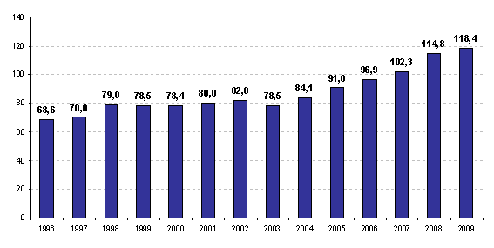
Fonte: Balanço Geral do Estado
* A despesa de 1997 foi ajustada para excluir o valor referente à operação de refinanciamento da dívida.
3.1 Resultado Orçamentário
Em 1995, início do ajuste fiscal, já se percebe uma mudança da situação encontrada até 1994. Houve uma grande redução do déficit orçamentário: de 21,7% em 1994 para um déficit de 3%. O equilíbrio foi atingido em 1996 e, desde 1997, o resultado é sempre superavitário. Em 2009, o Estado de São Paulo apresentou superávit de R$ 678,17 milhões, completando o décimo terceiro ano consecutivo com execução orçamentária superavitária.
Figura 2 – Resultado Orçamentário (% da Receita Total): 1986-2009
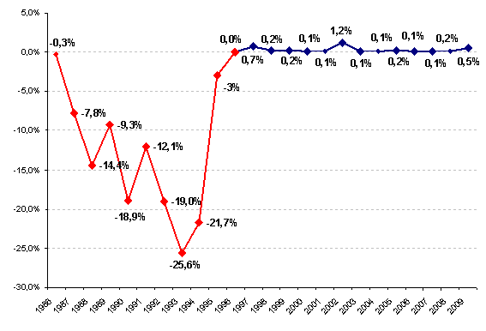
Fonte: Balanço Geral do Estado
3.2 Resultado Primário
O resultado primário é a diferença entre a receita não-financeira (primária) e a despesa não-financeira (primária). No período de 2000 a 2008, a trajetória do superávit primário em termos absolutos é crescente, ainda que em 2005 e 2008 tenha-se registrado ligeiras quedas em relação aos anos anteriores. Esta trajetória demonstra o sólido compromisso do Estado com a solvência da sua dívida.
A queda apresentada em 2009 justifica-se frente aos reflexos da crise econômica mundial e da ampliação dos investimentos por parte do Governo, que é uma despesa primária financiada, em grande parte, por receitas não-primárias, como alienação de bens e operações de crédito. Não obstante, o resultado primário efetivo foi superior à meta da Lei de Diretrizes Orçamentárias (LDO - R$ 1,9 milhão).
Figura 3- Resultado Primário (R$ milhões): 2000-2009
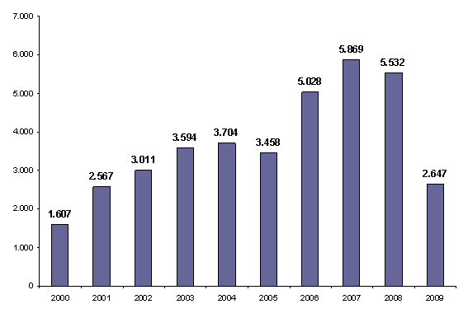
Fonte: Balanço Geral do Estado
3.3 Dívida
A trajetória da Dívida Consolidada Líquida (DCL) em razão da Receita Corrente Líquida pode ser dividida em dois momentos. O primeiro, que vai de 1997 a 2002, mostra uma trajetória oscilante na qual os movimentos de alta da relação estão relacionados com períodos de queda da receita e/ ou de desvalorização cambial.
Foi por conta destes movimentos econômicos, alheios ao controle do Estado, que esta relação atingiu 2,27 em 2002, superando o teto fixado por Resolução do Senado Federal, que é de duas vezes a RCL. No entanto, isto não representou uma violação da Lei de Responsabilidade Fiscal (LRF), pois, a Resolução do Senado Federal 20/2003 desobrigou os Estados de atenderem este limite até o primeiro quadrimestre de 2005.
A partir de 2003, com a tendência de apreciação do Real e depois com a intensificação do ritmo de crescimento da receita, a relação DCL/ RCL entrou numa trajetória de queda.
Em 2009, este indicador somou 1,50, ou seja, uma diminuição de 77 pontos percentuais em relação ao pico registrado em 2002.
Figura 4 – Dívida Consolidada Líquida/ Receita Consolidada Líquida: 1997-2009 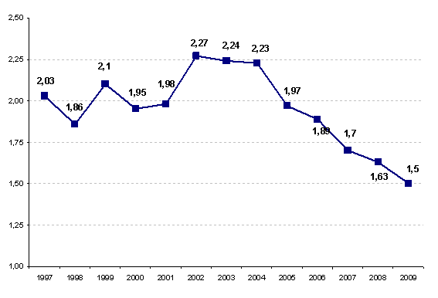
Fonte: Balanço Geral do Estado

3.4 Receita
A receita corrente do Estado apresentou crescimento por todo o período, com exceção do ano de 2003. Contudo, este crescimento foi muito mais acentuado no período entre 2003 e 2008, quando a receita cresceu 52,9% em termos reais.

Figura 5 – Receita Corrente deflacionado pelo IPCA (R$ bilhões): 1996-2009
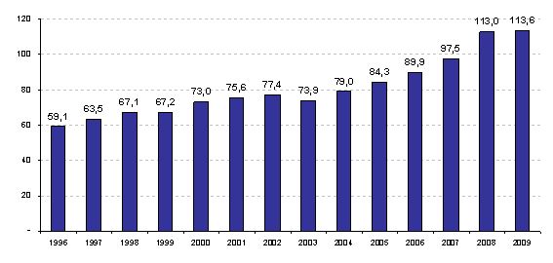
Fonte: Balanço Geral do Estado A principal receita do Estado é a tributária e dentro dela, a principal fonte é o ICMS. Em 2009, ele respondeu sozinho por 79% das receitas correntes.

Figura 6 – Índice da Receita Real (Deflator: IPCA) do ICMS (1997 = 100) 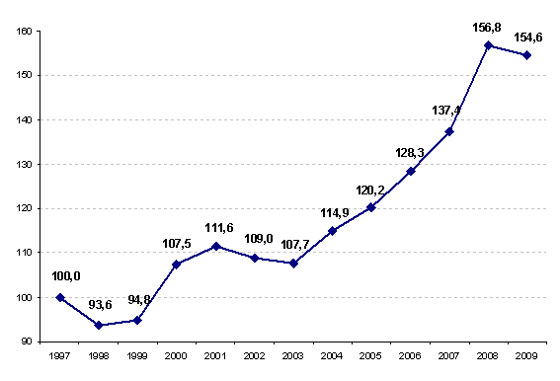
Fonte: SIAFEM/SIGEO
As receitas não tributárias, ainda que de menor valor, têm grande importância no orçamento do Estado, uma vez que não possuem tantas vinculações.
De 1995 a 2000, a receita de alienação de bens e a receita patrimonial tiveram maior destaque, por conta das privatizações, alienação de imóveis, concessões de serviço de gás e rodovias. Essas operações geraram uma receita de R$ 23,3 bilhões em valores históricos para o Estado.
A partir de 2007, soma-se também a receita de operações de crédito que ajudou a impulsionar novamente as receitas não tributárias. Os desembolsos de operações de crédito somaram quase R$ 2 bilhões em 2009, mais de 9 vezes o valor registrado em 2007, que foi de R$ 206 milhões. Por sua vez, a receita patrimonial somou R$ 13,2 bilhões de 2007 a 2009, enquanto a receita de alienação de bens montou a R$ 3,7 bilhões.
3.5 Despesa
A despesa corrente do Estado também apresentou uma evolução positiva durante o mesmo período. Este resultado é fruto das demandas naturais da população, da vinculação de receitas e de várias despesas que crescem autonomamente, como a despesa de pessoal.
Figura 7 – Despesa Corrente (Deflator: IPCA - R$ bilhões): 1996-2009 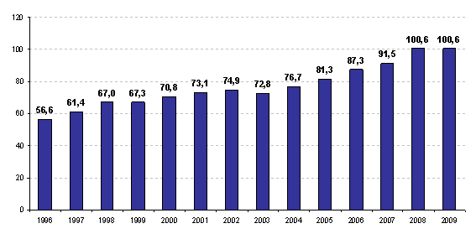
Fonte: Balanço Geral do Estado
Um item importante da despesa é o gasto com pessoal, que desde a aprovação da Lei Camata tem seu montante limitado a um percentual da receita. Como fruto da sua reestruturação patrimonial e das inovações de gestão como o governo eletrônico, o Estado de São Paulo reduziu de maneira acentuada a despesa de pessoal em relação à Receita Corrente Líquida (RCL) e, desde 2000, encontra-se abaixo do teto legal. O Poder Executivo fechou 2009 com 41,3% da RCL, mesmo tendo concedido aumentos salariais. Está, portanto, abaixo do limite prudencial, que é de 46,55%.
Figura 8 – Despesa de Pessoal/ RCL: 1999-2009
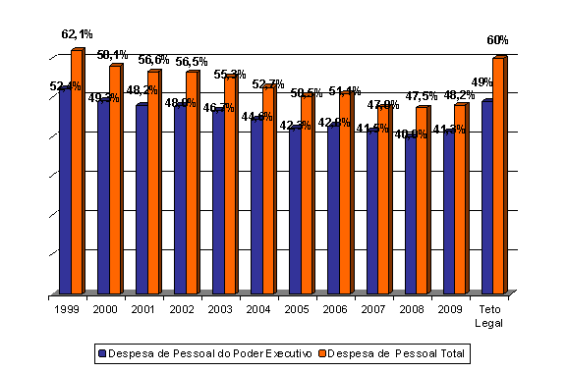
Fonte: Relatório de Gestão Fiscal
Os gastos nas áreas sociais somaram R$ 13,3 bilhões em 2009, o que representou um acréscimo de quase 250% em relação a 2003, representando mais de 60% dos gastos de custeio do Estado em 2009. Os maiores gastos nas áreas sociais ocorreram nas funções Saúde, Educação e Direitos da Cidadania, refletindo a maior oferta de serviços públicos, além de maiores despesas decorrentes de investimentos realizados nos anos anteriores.
Tabela 2 – Outras Despesas Correntes por Função Orçamentária (R$ milhões): 2003-2009
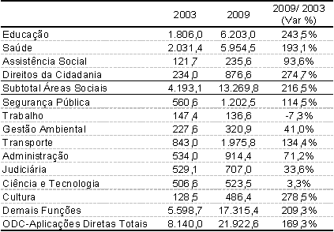
Fonte: Siafem/Sigeo
Outro item importante da despesa do Estado e prova do ajuste fiscal realizado é a despesa com pagamento de sentenças judiciais, obrigações de pequeno valor e precatórios. Precatório é o instrumento pelo qual o Poder Judiciário requisita, à Fazenda Pública, o pagamento a que esta tenha sido condenada em processo judicial.
Por conta da situação fiscal desfavorável do Estado vivenciada na primeira metade da década de 1990, muitos precatórios deixaram de ser pagos, criando uma dívida para o governo que assumiu em 1995. O Estado retomou o pagamento dos precatórios paulatinamente e, a partir de 2001, passou a destinar um volume financeiro ao pagamento maior do que o valor dos novos precatórios, buscando a redução dessa dívida.
Tabela 3 – Expedição e Pagamento de Precatórios (R$ Milhões): 1998-2009
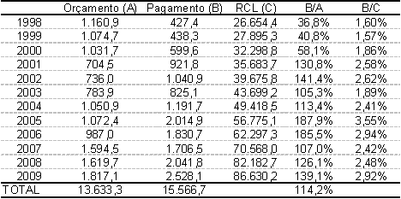
Fonte: TCE
Em 31 de dezembro de 2009, foram inscritos R$ 5,8 bilhões pela administração pública estadual em Restos a Pagar. O volume total de restos a pagar inscritos somou R$ 13,6 bilhões, valor inferior ao Caixa do Tesouro, que alcançou R$ 20,5 bilhões. A relação “Saldo de Caixa / Restos a Pagar” foi de 1,52 em 2009, apontando que – a exemplo do que vem ocorrendo desde 1999 – toda despesa efetuada e não paga no final deste ano possuía contrapartida financeira no caixa do Tesouro Paulista.
Figura 9 – Restos a Pagar e Saldo de Caixa (R$ milhões): 2000-2009
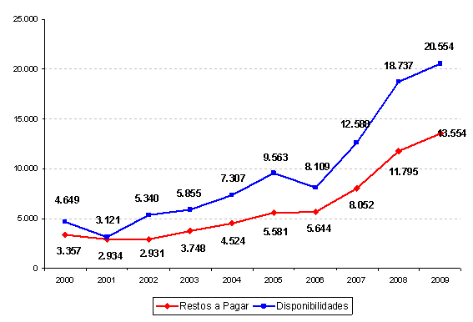
Fonte: Balanço Geral do Estado e Relatório de Gestão Fiscal
Em face da rigidez da estrutura orçamentária determinada pelo custeio e vinculações da receita e pelo comprometimento com pagamento da dívida e dos precatórios, as despesas com investimentos ficam suscetíveis à capacidade financeira do Estado em alavancar receitas que possam ser majoritariamente destinadas ao investimento.
A Figura 9 retrata o investimento total do Governo do Estado de São Paulo, ou seja, ela soma o investimento que é feito diretamente pelo Estado e aquele que é feito por empresas e outros órgãos da administração indireta com recursos do Tesouro e recursos próprios.
Em geral, o investimento apresenta uma trajetória crescente ao longo do período retratado. O valor do investimento em 1997 deve-se muito mais a questões contábeis envolvendo o acordo da dívida do que a um incremento do investimento propriamente dito.
Este incremento do investimento decorre da estratégia de ajuste fiscal empreendida desde 1995, o que permitiu nos anos mais recentes que o Governo do Estado aumentasse os recursos próprios para investimento, bem como pudesse captar recursos de terceiros para tanto.
Figura 10 – Investimentos (R$ bilhões): 1996-2010 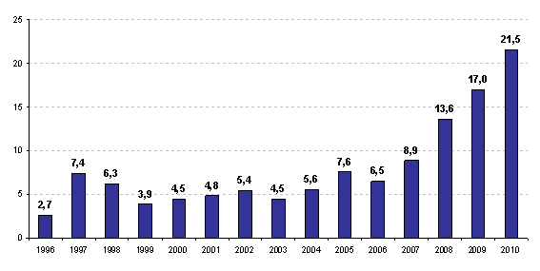
Fontes: Sigeo e SOE.
* Os dados de 2010 são estimativas baseadas no orçamento.
Por último, outro dado importante é a evolução do PIB paulista neste período. O PIB cresceu de R$ 263 bilhões em 1995 para um valor de R$ 1.062 bilhões, isto é o PIB paulista superou a marca de um trilhão. Destaca-se também que o processo de perda da importância relativa do estado no PIB brasileiro foi estancado e desde 2004, o estado voltou a ganhar participação no PIB brasileiro.
Figura 11 – São Paulo: PIB em R$ Bilhões e Participação no PIB Brasil
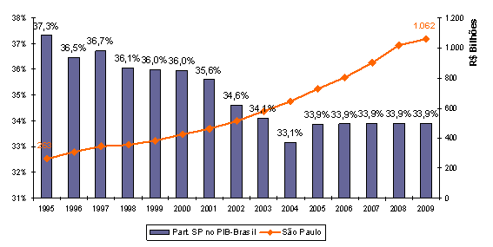
Fonte: SEADE, IBGE.
* A participação do Estado de SP no PIB Brasil para 2008 e 2009 foi mantida igual a de 2007, último número divulgado pelo IBGE.

